**影音游戏租借系统**

**使**

**用**

**说**

**明**

**书**

**作者：1120142106 秦勇**

**2016年12月20日**

1. 效果预览
2. 首页

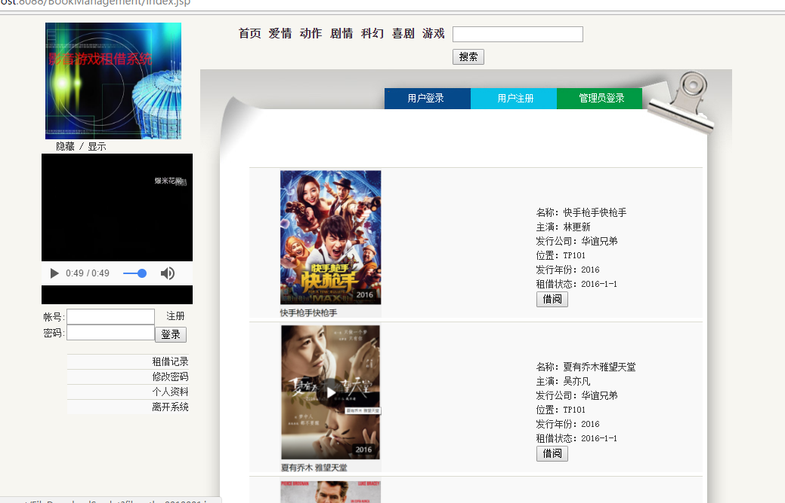

1. 管理员

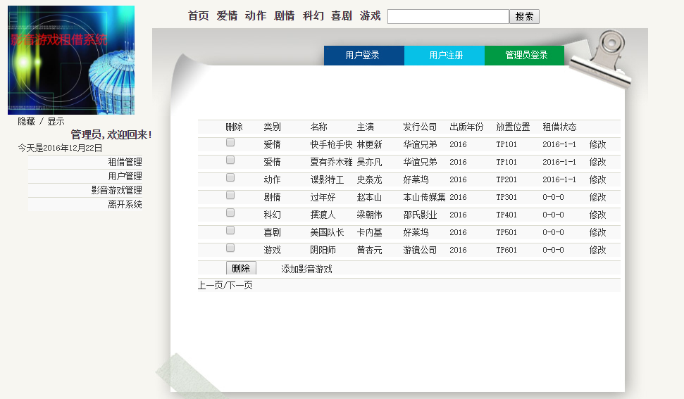

1. 用户注册

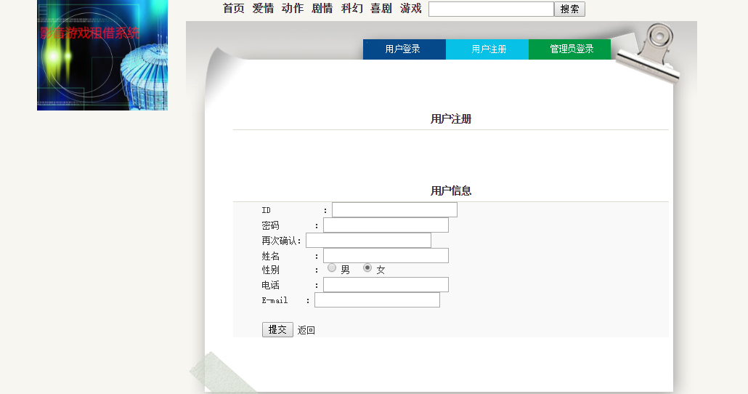

1. 用户

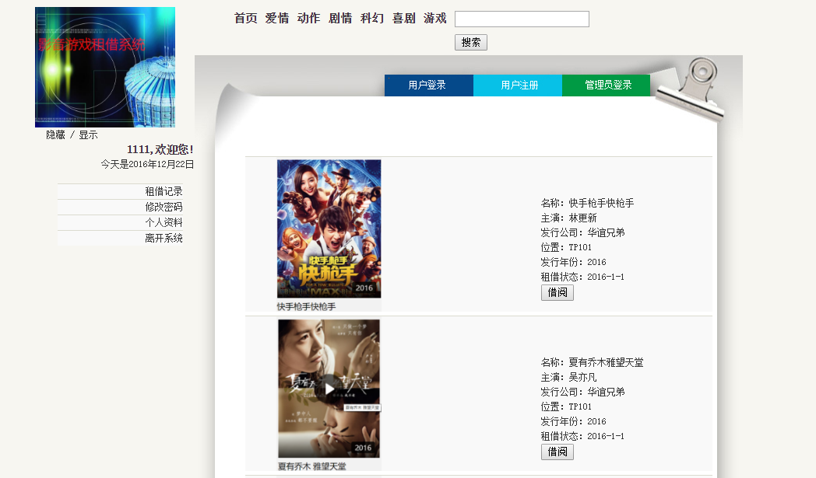

1.文件编码格式

所有JavaBean、Servlet页面均为utf-8编码格式。

2.连接数据库

连接数据库的用户名为“root”,密码为“123456”，可以在com.javaBean里的DataBaseBean.java里进行修改。

3.导入数据库文件

DataManagemet.sql为数据库文件，可以在MySQL中进行运行，即可生成数据库信息。

4.图片上传

管理员在添加影音游戏的时候可以添加影音游戏的宣传照片，注意保持图片为.jpg格式，而且图片的名称需要与影音游戏的ID保持一致，方可成功上传。点击上传按钮，如果上传成功，会显示该图片。

5.图片下载

游客或者用户在首页查询到的影音游戏图片信息，点击影音游戏图片，即可下载该影音游戏图片。

6.视频显示

游客可以在首页看到最新的部分影音游戏的宣传视频，点击隐藏按钮后可以隐藏该视频。

7.租借影音游戏

用户（即游客登录后）在查询页面点击租借借按钮，只有租借状态为“0-0-0”的影音游戏方可租借，否则，会提示租借失败的信息。